WTOREK 13.04.2021 - Krasnale
Temat: „W przestrzeni kosmicznej”
Cele główne:
− wyrabianie postawy proekologicznej,
− rozwijanie sprawności fizycznej.
Cele operacyjne:
Dziecko:
− wyjaśnia, dlaczego należy dbać o Ziemię,
− aktywnie uczestniczy w ćwiczeniach gimnastycznych.
Rozwijane kompetencje kluczowe:
− w zakresie rozumienia i tworzenia informacji,
− matematyczne oraz kompetencje w zakresie nauk przyrodniczych, technologii i inżynierii,
− osobiste, społeczne i w zakresie umiejętności uczenia się,
− obywatelskie,
− w zakresie świadomości i ekspresji kulturalnej.
Środki dydaktyczne:
opowiadanie Schima Schimmela Dzieci Ziemi – pamiętajcie, piosenka Ziemia – zielona wyspa, odtwarzacz CD, prezentacja multimedialna, książki, ilustracje o tematyce związanej z kosmosem, obrazki ., różne rodzaje klocków, opaski z nazwami planet, sznurek, kolorowe gazety, nożyczki, klej, flamastry, instrumenty perkusyjne, piłki, obrazki, kolorowa bibuła, metalowe przedmioty, karty pracy - załączniki
Przebieg dnia

- Słuchanie nazw planet. Próby samodzielnego ich nazywania przez dzieci. Prezentacja multimedialna. Rodzic pokazuje plansze z układem Słonecznym (załącznik 1) i czyta po kolei nazwy planet, następnie dziecko próbuje przeczytać sam nazwy planet również je pokazując na planszy. Rodzic pyta dziecko, jak nazywa się pierwsza, druga, trzecia… ósma planeta, licząc od Słońca. Wyjaśnianie pojęcia Układ Słoneczny. Układ Słoneczny to Słońce i osiem krążących wokół niego planet. Słuchanie przez dziecko nazw poszczególnych planet, nazywanie: tej, na której żyjemy (Ziemia), największej (Jowisz), najmniejszej (Merkury), znajdującej się najbliżej Ziemi (Wenus). Rodzic włącza dziecku prezentacje multimedialną (załącznik 2) dotyczącą układu słonecznego wykonując następnie przy pomocy Rodzica zadania na zakończenie prezentacji.
- Zabawy swobodne. Dziecko ma chwilę czasu aby samodzielnie pobawić się wybranymi zabawkami w domu.
- Ćwiczenia poranne – ćwiczenie nóg” Jak sprężynka”. Dziecko wykonuje rytmiczne przysiady i wspięcia w tempie uderzeń Rodzica w bębenek lub garnek lub kubeczek.
- Słuchanie opowiadania Schima Schimmela „Dzieci Ziemi – pamiętajcie”. Rodzic czyta dziecku opowiadanie i zadaje do niego pytania. (załącznik 3)
- Zabawa orientacyjno-porządkowa „Start rakiety”. (Dźwięk Tamburynu- z poprzednich zajęć). Rodzic odlicza: 10, 9, 8, 7, 6, 5, 4, 3, 2, 1, 0. Podczas odliczania dziecko rytmicznie klaszcze w dłonie z narastającą prędkością, następnie, na wysokości brzucha, rysuje spiralę (maszyny zaczynają pracować), wydając dźwięk: Bzz (rakieta startuje). Sstaaart – rytmicznie uderza dłońmi o uda, rakieta wystartowała – wyskakuje w górę, wymachując ramionami do góry, wydając okrzyk: Hurra! Lot rakiety – dziecko porusza się po pokoju przy dźwiękach tamburynu, przerwa w muzyce oznacza lądowanie.
- Ćwiczenia gimnastyczne – zabawy ruchowe. Podania piłki górą i dołem. Dziecko stoi tyłem do innej osoby w domu, w rozkroku, w odległości około 0,1 m. Dziecko trzyma
w dłoniach piłkę. Dziecko unosząc ręce w górę, przekazuje piłkę do rąk partnera, a następnie wykonuje skłon tułowia w przód, przekazując piłkę między nogami w ręce drugiej osoby.
• Rzucanie piłki do kosza. Dziecko stoi z piłką w dłoniach. Wykonuje rzut piłki w górę, a następnie ugina ręce przed sobą, tworząc z nich kółko (kosz). Opadająca piłka powinna trafić do kosza i spaść na podłogę.
• Kozłowanie. Dziecko stoi, trzymając w dłoniach piłki. Chodzą po pokoju, kozłując piłkę oburącz. Odmiany: kozłowanie piłki jedną ręką, kozłowanie piłki: raz prawą ręką, raz – lewą.
- Wykonanie kart pracy dotyczących Kosmosu. (załącznik 4)
- Zabawy na świeżym powietrzu: zabawa ruchowa „Slalom pomiędzy kwiatami”. Dziecko na dworze biega pomiędzy kwiatami starając się je omijać, jeśli nie mamy na podwórku kwiatów ustawiamy dziecku przeszkody i ono je wtedy omija.
- Odwzorowywanie rysunków ufoludka i rakiety według wzorów. Rysowanie po śladzie, nie odrywając kredki od kartki. (załącznik 5)
- Ćwiczenia słuchowe Co to za dźwięki? (Potrzebne będą metalowe przedmioty). Rozpoznawanie odgłosów wydawanych przez poruszanie metalowymi przedmiotami, np.: monetami, łyżkami, pokrywkami, kluczami. Rodzic demonstruje zgromadzone przedmioty, dziecko je nazywa i określają, do czego służą. Próbuje w różny sposób wydobyć z nich dźwięki. Po odwróceniu się rozpoznaje, jaki przedmiot wydaje dany dźwięk (najpierw dźwięki z przedmiotów wydobywa Rodzic, potem – dziecko).

- Budowanie wymyślonych przez dziecko stacji kosmicznych z różnorodnych klocków, wymyślanie im nazw. Dzielenie tych nazw na sylaby i na głoski.
ZAŁĄCZNIK 1
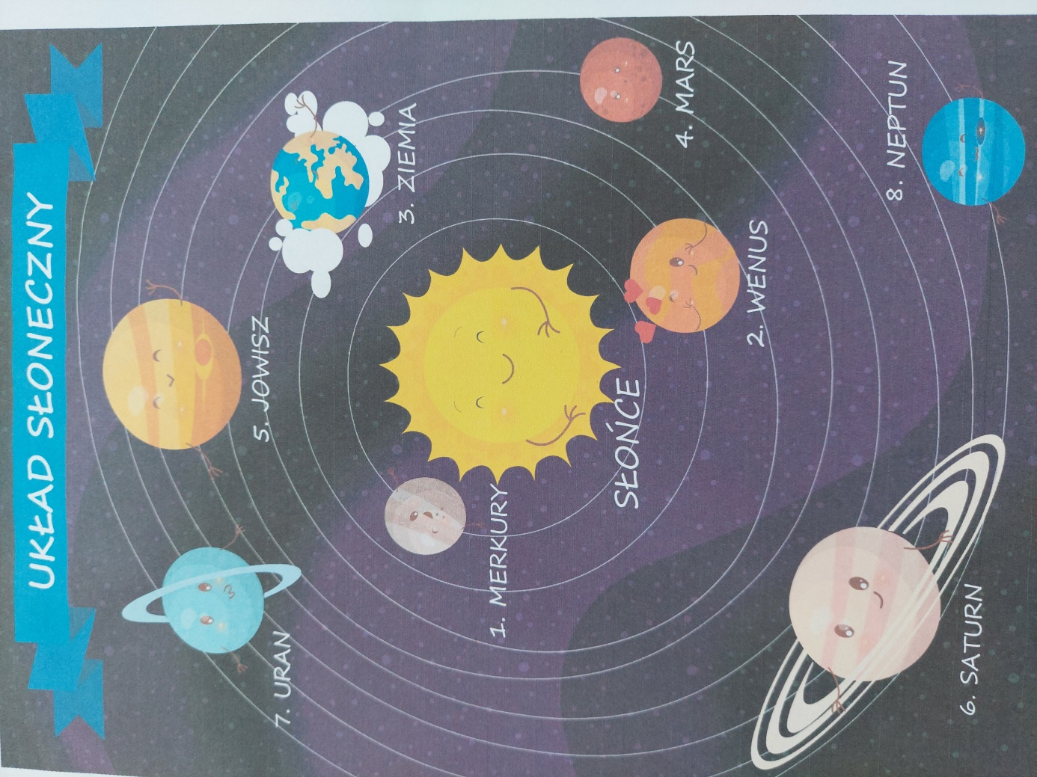
ZAŁĄCZNIK 2
Załącznikiem 2 będzie prezentacja multimedialna dołączone osobno.
ZAŁĄCZNIK 3
Opowiadanie Schima Schimmela „Dzieci Ziemi – pamiętajcie”.
Gdzieś w najgłębszej aksamitnej czerni wszechświata krąży cudownie błękitny świat. Z daleka wygląda on jak prześliczna, niebiesko-biała, zamglona marmurowa kula. Ale im bardziej się zbliżamy, tym więcej widzimy kolorów – czerwienie, brązy, żółcie i wszystkie odcienie zieleni. Jest wiele światów unoszących się w przestrzeni, ale ten świat jest szczególny. To nie jest zwykły świat. Są bowiem na nim zwierzęta. Miliardy zwierząt. Więcej zwierząt niż wszystkich gwiazd, które mrugają z nocnego nieba. A wszystkie owe zwierzęta są dziećmi tego świata. Ponieważ ten świat jest ich Matką. My zaś nazywamy go Matką Ziemią. Zwierzęta nie są same na Matce Ziemi. Żyją tu również ludzie. Miliardy ludzi. Jest ich więcej niż gwiazd, które mrugają z nocnego nieba. Oni także są dziećmi Matki Ziemi. Tak więc zwierzęta i ludzie, i Matka Ziemia – to jedna wielka rodzina. I bawią się tu delfiny. I śpiewają ptaki. I tańczą gazele. I żyją ludzie. W najgłębszej aksamitnej czerni wszechświata krąży rodzina Matki Ziemi. I zwierzęta pamiętają. One pamiętają Matkę Ziemię z czasów, zanim pojawili się na niej ludzie.
Pamiętają czas, gdy lasy były gęste, bujne i zielone. Gdy oceany i rzeki, i jeziora były przejrzyste i krystalicznie czyste. Gdy niebo było jasne i tak błękitne. Zwierzęta pamiętają też chwile, kiedy ujrzały pierwszych ludzi. Na początku zaledwie kilku. Ale potem coraz więcej i więcej, aż ludzie rozeszli się po całej Matce Ziemi. Mimo to nadal zwierząt było więcej niż ludzi. I ludzie dzielili się Matką Ziemią ze zwierzętami. Jeszcze pamiętali, że zwierzęta są ich siostrami i braćmi. Jeszcze pamiętali, że stanowią cząstkę jednej wielkiej rodziny. I zwierzęta, i ludzie – to oczy i uszy, i serce Matki Ziemi. Więc kiedy bawiły się delfiny, bawiła się Matka Ziemia. Kiedy śpiewały ptaki, Matka Ziemia śpiewała. Kiedy tańczyły gazele, Matka Ziemia tańczyła. A kiedy ludzie kochali, kochała i Matka Ziemia. Mijały lata, rodzili się ludzie. Coraz więcej i więcej, i więcej. Aż wreszcie ludzi było więcej niż zwierząt. I ludzie zapomnieli. Zapomnieli dzielić się ze zwierzętami ziemią i wodą, i niebem Matki Ziemi. Zapomnieli, że zwierzęta to ich siostry i bracia. Zapomnieli, że wszyscy są cząstką jednej wielkiej rodziny Matki Ziemi. Ludzie zapomnieli. Ale zwierzęta pamiętały. Wiedziały, że kiedyś będą musiały ludziom o tym przypomnieć. I teraz każdego dnia nasze siostry i bracia przypominają. Bo kiedy bawią się delfiny, ludzie pamiętają. Kiedy śpiewają ptaki, także pamiętają. Kiedy tańczą gazele, także pamiętają. A kiedy ludzie będą pamiętać, będą też kochać.
- Rozmowa na temat opowiadania.
Wypowiedź dziecka na temat wyglądu Ziemi, jej mieszkańców, ich postępowania.
ZAŁĄCZNIK 4
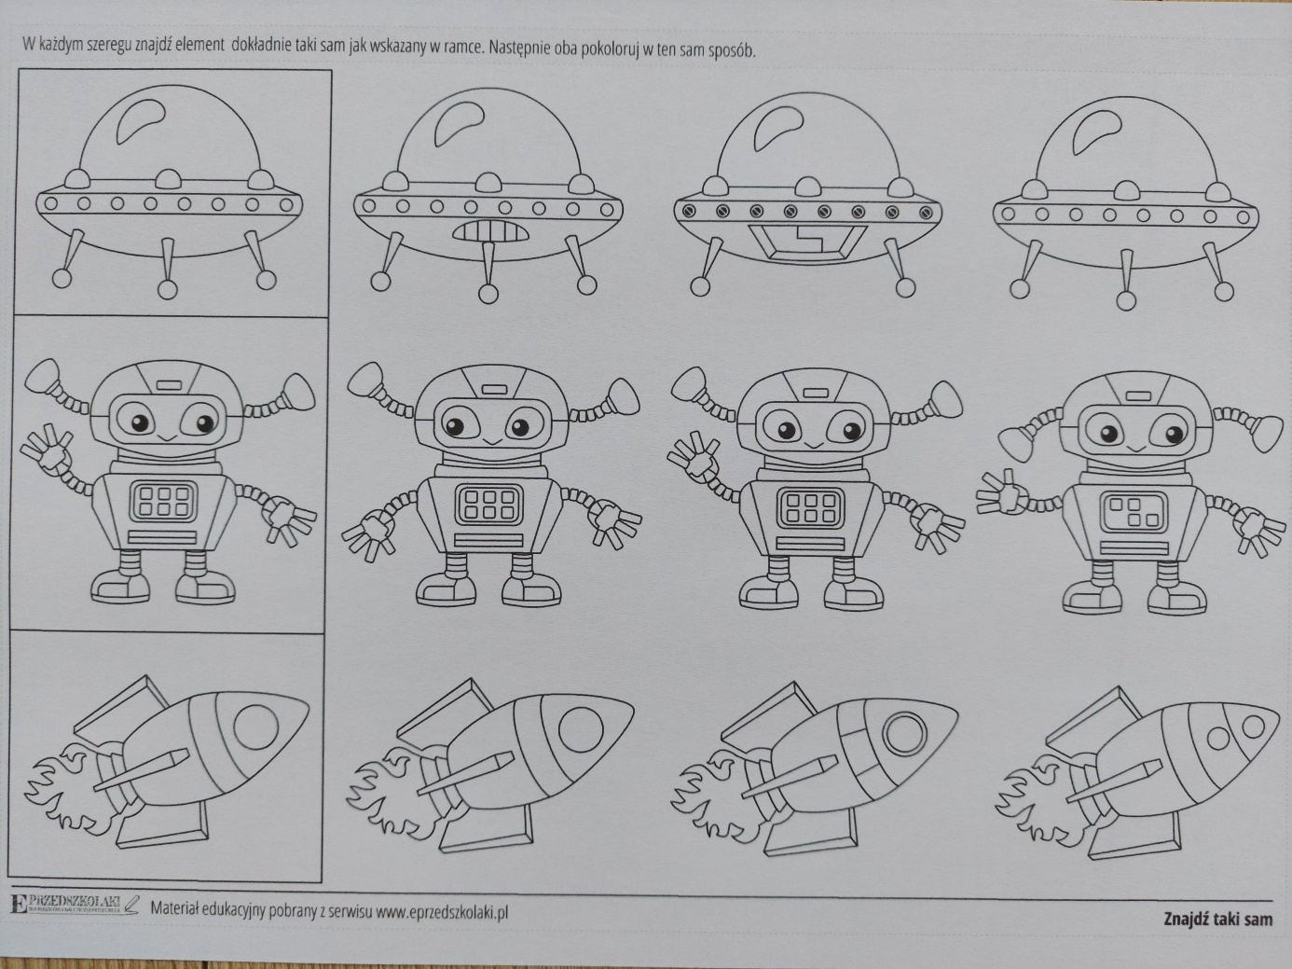
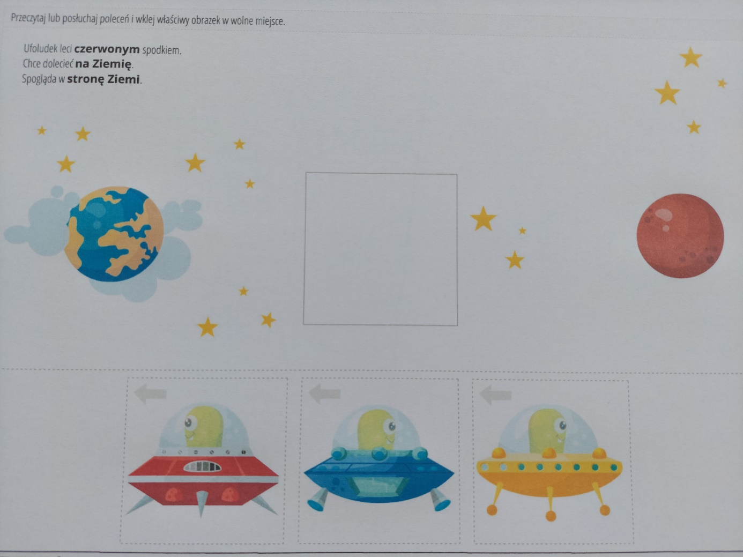
ZAŁĄCZNIK 5
